安徽省“国培计划（2013）”项目

简 报

2013年第7期

（总第107期）

淮北师范大学 2013年9月3日

本 期 要 目
★专家风采
李明高副教授来我校讲学

★班级活动
在语言中感受语文的真正魅力

★学员心得

深思教师的听课

★专家风采
李明高副教授来我校讲学
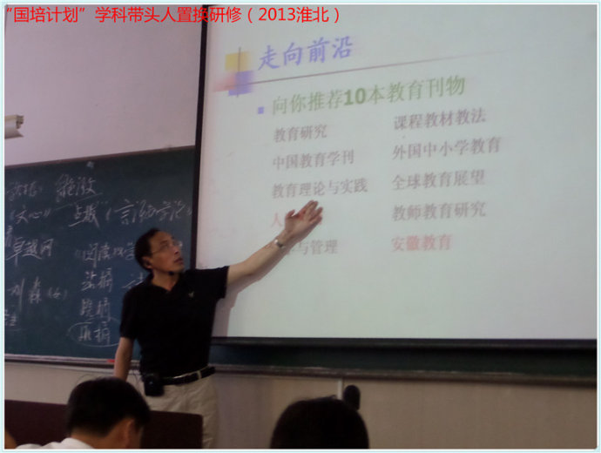
李明高，江苏连云港人，1963年生，现为江苏师范大学连云港分校副教授。中国高等教育学会语文学习科学专业委员会第二届理事会理事，连云港市语言学会第四届理事会常务理事。1984至2002年，一直从事基础教育教学工作，曾被评为连云港市学科专家组成员、市教学能手，并被推荐参加国家级骨干教师培训。
2002年，李先生进入高校，主要从事基础教育研究工作。他参编《中学语文课程与教学论》(高等教育出版社)、《语文课程教学技能》(高等教育出版社)、《语文课程与教学论》(东北师范大学出版社)等教材、著作6部，发表40余篇教育论文，在全国“圣陶杯”、“教研杯”等论文比赛中10余次获奖，其中获国家级论文评比一等奖4次。
8月8日上午，我们迎来了江苏连云港高师硕士生导师李明高先生。他利用一天的时间，先后为我们学科带头人班和教学能手班共同作了《走向研究：丰盈我们的教学生活》的讲座。讲座从“教育研究对于教师的意义”、“选题是教育研究的关键”、“怎样的论文容易发表或获奖”、“研究型教师的品质修炼”四个方面阐述了教研与教师教学生活的相互联系。
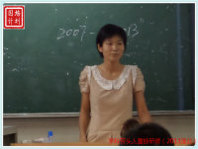
★班级活动
在语言中感受语文的真正魅力
8月15日下午，“国培计划（2013）”置换脱产研修项目，初中语文学科带头人班学员，在班级内部互动中，对自己的工作环境、风土人情进行了介绍，对本次培训进行了反思。学员的简介风格各异，或是表达自己的困惑，或是展示自己的教育思想和风采。令人难忘的细节是董奇峰教授的随机点评。他能根据随机上台发言学员的相关信息，机智地加以点评。或幽默，或风趣，或简略展示思想，或睿智点评时事。董教授向我们展示了本色语文的特色：让我们从语言中感受到语文的真正魅力。

★学员心得

深思教师的听课
淮北相山区实验中学 杨萌
在陈超老师的《为学而教》的讲课中，提到中外语文教师课堂观察视角的不同时，他出示了一张表，清晰地呈现了我国与日美国家教师在听课姿态、观察对象、听课过程、听课记录几大方面具体情况。面对这张表，我陷入深思：教师的听课，究竟要听什么，怎么听？
从大学毕业到现今，我已从教六年，前前后后听了很多教师的课，大到市级的公开课，小到学校语文组的公开课。回想我在教学中听课的经历，就如表中所写的那样，每次都是和老师们带着听课记录本很自觉地一个个坐到了教室的最后一排，看到的都是学生的后脑勺，而且听课前也很少知道授课老师要上的是哪篇课文，更不要提什么准备工作了。在记录本上，大多记下的是教师教的过程、步骤，很少关注学生的学，对表现特别突出的学生，我在听课本上记下他们的闪光点也就是一笔带过，其余学生都没有关注到。最后在评价中，也都是对教师加以点评，忽略了对学生学习状况的可圈可点。对照这张表，我完全属于中国式的听课。
而日美国家教师的听课完全不同，他们在听课中关注的却恰恰是学生。站在学生周边听课，观察学生的学，在听的过程中紧盯选定学生，注意力是高度集中，最后记录的也是学生的学习状况。这就引发了我们听课到底该怎样听、听什么的问题。是简单的为听课而听课，还是要从听的这堂课中了解学生的学，最终为学生服务，为学生所受益？我想：当然是后者。
教师听课，听的是学生，听他们的发言，观察他们的举动。因为教好是为了学好，听课更是教师通过学习成果来为学生的更好的学。所以，我们应该是通过研究学生的学来改进教师的教。这样，也就最大程度地发挥了听课的作用。

报送：教育部项目办、省教育厅项目办、 省中小学教师继续教育中心、校领导
抄送：各有关部门、有关学院、 校“国培计划”执行团队成员、教学督导组成员

